Osvaldo Chirveches: “Estamos dispuestos a ponernos el país al hombro por el bien de toda Bolivia”
- El presidente de la Confederación Boliviana de Religiosos habla en exclusiva con Vida Nueva
- “Bolivia ha dado pasos significativos en la línea de la inclusión social”, ha dicho
- Evo Morales renuncia a la presidencia
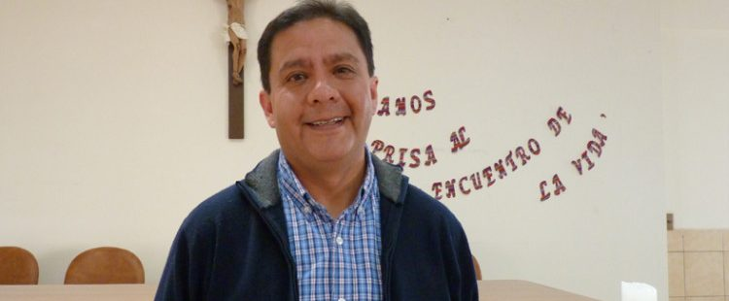

[Por: Ángel Alberto Morillo | VidaNuevaDigital]
Osvaldo Chirveches fue superior provincial de los Jesuitas en Bolivia y actualmente es presidente de la Confederación Boliviana de Religiosas y Religiosos (CBR), en exclusiva a Vida Nueva ha dicho que la actual situación del país es de mucha incertidumbre, no en balde el dimisionario Evo Morales este lunes, 11 de noviembre, tomó un avión rumbo a México, país que le ha brindado asilo.
Por una parte, grupos afectos al Movimiento al Socialismo han salido a protestar en contra de lo que consideran un golpe de Estado, mientras que amplios sectores políticos y sociales, incluyendo a la Iglesia, hacen votos por una transición política en paz y calma que lleve a un nuevo proceso electoral.
El sacerdote ha destacado la fuerza de la juventud en estos días de protesta, la cual es “una presencia que debe ser considerada la vanguardia”. Además considera que no fue un golpe de Estado, como sectores de la izquierda nacional e internacional han asomado, sino que “estamos delante de una movilización cívica que denunció y comprobó fraude en las últimas elecciones. Eso fue lo que provocó la renuncia”.
El jesuita es partidario de la reconciliación: “Yo creo que hay un camino, el de la reconciliación y el reencuentro entre nosotros, es muy necesario y en el cual hemos andado muy poco”, por lo cual ve urgente una mancomunidad interinstitucional que esté dispuesta a colaborar “y nos pongamos el país al hombro. Allí la Iglesia católica como conjunto y, especialmente, la vida religiosa estamos dispuestos a hacerlo”.

Escalada de violencia
PREGUNTA.- Tras la renuncia del Presidente, ¿cómo evalúa la situación del país?
RESPUESTA.- En este momento la situación es incierta, a nosotros nos gustaría que esta incertidumbre dure poco. Hasta el momento por las noticias que tenemos todavía las renuncias por escrito de las autoridades (presidente, vicepresidente, presidente de la cámara de diputados y del senado) no han llegado para ser consideradas en la Asamblea Constituyente, por eso deja un vacío de poder muy preocupante. Es también importante encontrar una salida que nos permita continuar y caminar hacia un proceso de elecciones.
Por otro lado, el tema es qué a raíz de todo lo sucedido hay una suerte de escalada de violencia muy triste y lamentable de algunos partidarios de Evo Morales que han salido a las calles a sembrar violencia, aunque también es cierto que de parte de los comités cívicos y de los partidos políticos de oposición también hubo violencia, es decir, lamentablemente lo que no ha conseguido la renuncia del Presidente es darnos certezas, permitirnos de rearmar el país y tampoco ha permitido detener la violencia y eso es preocupante.

Bolivia es otra
P.-Luego de 13 años en el poder por parte de Evo Morales. ¿cuál debería ser el rumbo de Bolivia en esta nueva etapa democrática?
R.- Creo que Bolivia ha dado pasos significativos en la línea de la inclusión social. Hemos podido visibilizar a pueblos indígenas que no tenían la visibilidad y no tenían las oportunidades. Lo primero que tendríamos que hacer, y ojalá así sea, se convoquen a las nuevas elecciones, este proceso de participación y presencia no puede ser negado, donde aparezcan nuevos líderes, nuevos rostros como mujeres y otros indígenas.
Bolivia para bien o para mal es otra afortunadamente. En eso hay que reconocer el trabajo del gobierno de Evo Morales. Él ha conseguido que muchas personas sean visibles, que muchos comunidades indígenas tengan un lugar en nuestro país y sean atendidas, creo que ese es un primer dato que no se puede dejar de lado de cara al futuro.

Falta de nuevos liderazgos
P.- ¿Entonces cuál fue el error de Morales que lo han llevado a esta serie de acontecimientos?
R.- No ha sido una sola decisión la que le ha conducido a este proceso democrático de su mandato quede interrumpido. A mí me vienen a la cabeza y al corazón dos cosas: la primera no era necesario cortar procesos de aparición de nuevos liderazgos, no sólo dentro de su propio partido, sino también de la pluralidad y la diversidad de puntos de parecer en el país. Yo creo que una sociedad que quiere crecer en la diversidad, como dice nuestra constitución política del Estado, no puede cortar el surgimiento de nuevos liderazgos y ese fue un error significativo.
Todavía resuenan las palabras del padre Xavier Albó, cuando recibió el premio Cóndor de los Andes en pleno Palacio Quemado, en La Paz, quien le dijo al presidente Morales que ya era tiempo que deje el poder y que permita que otros líderes emerjan.
El otro punto es el tema del manejo del poder. Yo que he sido provincial de los jesuitas de Bolivia, te puedo confesar que no es algo sencillo cuando uno tiene en sus manos la capacidad de tomar tantas decisiones, necesitas hacer una reflexión muy honda, escuchar mucho a la gente y a veces tener uno mismo que dejar de lado los propios criterios. En eso, creo, el presidente Morales no ha tenido la sencillez que siempre le caracterizó como para poder reubicarse y tomar buenas decisiones dejando de lado su propio criterio. A ello le sumamos el entorno que lo rodea, el cual no lo ha asesorado de la mejor manera.

Desarmar la palabra
P.- ¿Cuál es su mensaje al pueblo boliviano en estos momentos?
R.- Los obispos sacaron un pronunciamiento invitando a que entremos en un franco proceso de acompañar a Bolivia camino a unas nuevas elecciones y eso implica detener la violencia, el insulto y la agresión. Eso es necesario, invitar a todas y a todos a que podamos favorecer este clima desarme.
Lo segundo, es que apoyemos todo lo que no conduzca sanamente a un nuevo proceso electoral y que haya una vez más una amplia participación. Yo tengo un cierto temor de que la gente de nuestra querida Bolivia no quiera participar, se rebele contra el mismo o hable de un cierto descrédito. Ese sería un flaco favor que le haríamos a las actuales y a las futuras generaciones que intentan proponer algo al país.
Lo tercero, es que nos demos un tiempo para favorecer nuevos liderazgos. Esto no es solamente un asunto de que si Evo Morales, Mesa, Camacho, Pumari están o no. Ese no es el meollo. Hay gente joven muy interesante, que tiene una sensibilidad muy valiosa y valdría la pena darle una oportunidad. Esos jóvenes tienen inyectado el chip de una Bolivia nueva, que no es la misma de hace 13 años afortunadamente. Además que permitan seguir transitando como un Estado con una conjunción de diversas culturas por la vía de la reconciliación y el reencuentro.
Foto: CBR
https://www.vidanuevadigital.com/2019/11/12/osvaldo-chirveches-estamos-dispuestos-ponernos-el-pais-al-hombro-por-el-bien-de-toda-bolivia/

